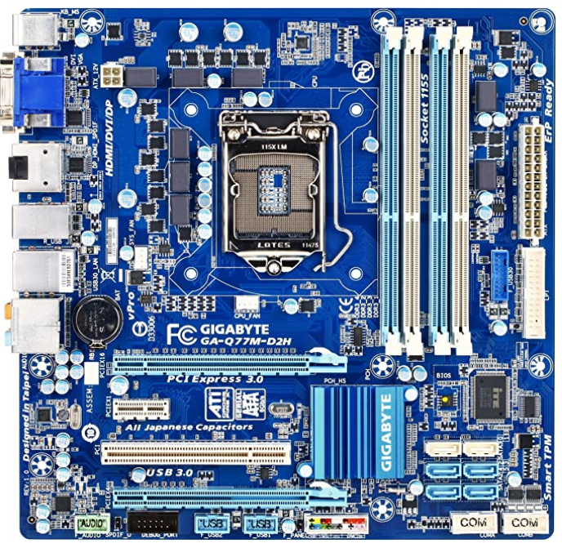

Gigabyte - Placa Base (DDR3, 1600 LGA 1155, Intel Q77, HDMI, SATA, 6Gbit/s, USB 3.0, Micro ATX, con UEFI BIOS GA-Q77M-D2H)

LGA Chipset
DDR3

SYS_FAN

ATX

ATX_12V

PCIe x16
LPT

PCIe x1

PCI
F_USB30

SATA3

PCIe x4

F_Panel
SATA2

F_USB1
Debug Port
F_USB2
F_AUDIO
CLR_CMOS

SPDIF_O

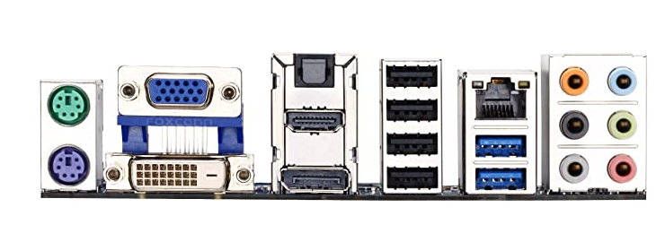
VGA
(1920x1080)
Ethernet (RJ-45)
Toslink
HDMI (1920x1080)
Center/Subwoofer Speaker Out Jack
(5.1/7.1)

Puerto Mouse

Line In Jack

Rear Speaker Out Jack
(4/5.1/7.1)

Puerto keyboard

Line Out Jack
(4/5.1/7.1)

DVI
(1920x1080)
USB 3.0
(4,8 Gbit/s)
USBs 2.0
(480 Mbit/s)

Display Port
(2560x1600)

Side Speaker Out Jack
7.1
Mic In Jack

-Chipset: Intel Q77 Express Chipset
-Procesadores que soporta: La mayoría de los i3, i5 e i7 de 2da y 3era GEN.

-Tipo y velocidad de la RAM que soporta: Soporta cuatro DDRIII 1600/1333/1066MHz RAM Module expandible a 32 GB (Maximum)

-Página del fabricante del chipset: https://ark.intel.com/content/www/es/es/ark/products/64027/intel-q77-express-chipset.html

-Nombre del Bus que comunica con la CPU y su velocidad: DMI 2.0 4GB/s

-Máxima memoria soportada: 32 GB
-Factor de Forma: Micro-ATX
-Precio: 38,67€
-Página web del anunciante: https://www.pcexpansion.es/gigabyte-ga-q77m-d2h-rev-10-.php
-Página web del manual del fabricante: https://download1.gigabyte.com/Files/Manual/mb_manual_ga-q77m-d2h_e.pdf

ATX(24 pines): Se conecta la fuente de alimentación

F_AUDIO:

CLR_CMOS:

SPDIF_O:

Debug Port:

F_USB2:

F_USB1:

F_USB30:

LPT:

F_Panel:

SATA2:
SATA3

ATX_12V:

SYS_FAN:

Gigabyte TRX40 Designare

-Ranuras PCI y PCIe

1 x PCI Express x16 slot, running at x16 (En serie)1GB/s · 16 = 16GB/s(v3.0))
(The PCIEX16 slot conforms to PCI Express 3.0 standard.)
1 x PCI Express x16 slot, running at x4 (PCIEX4) (2GB/s(v2.0))(En serie)
1 x PCI Express x1 slot (500Mb/s(v2.0))(En serie)
1x PCI slot (Paralelo 32 bits)(133Mb/s)
(The PCIEX4 and PCIEX1 slots conform to PCI Express 2.0 standard.)

PCIe x16 (running at 8)
PCIe x1
PCIe x16

PCIe x16
PCIe x16 (running at 8)

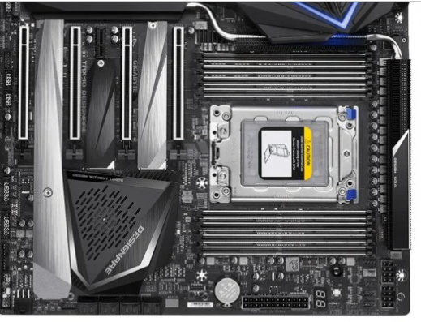
F_AUDIO

TPM

SYS_FAN
F_USB_20_1

PGA
ATX_12V1

ATX_12V1
F_USB_20_1

DDR4
Chipset
ATX
F_U32C
8x SATA 3
THB_C
SYS_FAN
CPU_FAN
F_USB32_2
F_USB32_1
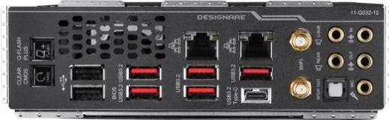
SYS_FAN5B_PUMP
SYS_FAN5A_PUMP
F_PANEL

-Chipset: AMD TRX40

-Procesadores que soporta:

“AMD Ryzen Threadripper” 3960X, “” 3970X, “” 3990X
https://aulavirtual.no-ip.org/moodle/login/forgot_password.php

-Tipo y velocidad de la RAM que soporta: DDR4-SDRAM. Velocidades soportadas: 2133,2400,2667,2933,3200,3300,3333,3400,3466,3600,3733,3866,4000,4133,4266,4400 MHz

-Página del fabricante del chipset:

http://es.gigabyte.com/products/page/mb/TRX40-DESIGNARE-rev-10#kf

-Nombre del Bus que comunica con la CPU y su velocidad: PCIe 4.0 16 GT/s

-Máxima memoria soportada: 256GB
-Factor de Forma: XL-ATX
-Precio: 737,79€
-Página web del anunciante: https://www.pccomponentes.com/gigabyte-trx40-designare
-Página web del manual del fabricante: https://download.gigabyte.com/FileList/Manual/mb_manual_trx40-designare_e.pdf

-Ranuras PCIe

-2x PCIe x16 (En serie) (32GB/s each one)(v4.0)
-2x PCIe x16 running at x8 (En serie) (16 GB/s each one)(v4.0)
-PCIe x1 (En serie) (2GB/s) (v4.0)

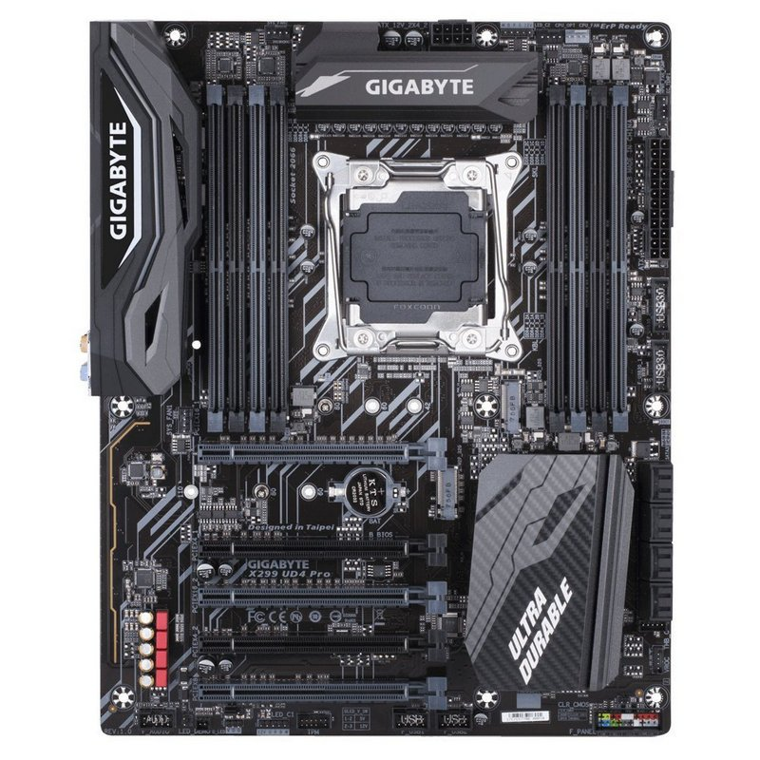
LGA
PCIe x16

PCIe x16 (running at x4)
M2Q_32G

PCIe x16
PCIe x16 (running at x4)
PCIe x16 (running at x8)
Chipset

M2P_32G

-Chipset: Chipset  Intel® X299 Express Chipset

-Procesadores que soporta:

RAID 0, RAID 1, RAID 5, and RAID 10

-Tipo y velocidad de la RAM que soporta: DDR4, 2667 MHz

-Nombre del Bus que comunica con la CPU y su velocidad: DMI 3.0 5GB/s

-Página del fabricante del chipset: https://www.intel.es/content/www/es/es/products/sku/122941/intel-x299-chipset/ specifications.html

-Máxima memoria soportada: 128GB
-Factor de Forma: ATX
-Precio: 299,99€
-Página web del anunciante: https://www.pccomponentes.com/gigabyte-x299-ud4-pro?gclsrc=aw.ds&gclid=EAIaIQobChMI9NKyp9z78wIVRLDtCh09HwtfEAQYASABEgJA1_D_BwE

-Página web del manual del fabricante: https://download.gigabyte.com/FileList/Manual/mb_manual_x299-ud4-pro_1001_e.pdf?v=403319e3c7a13d66f16d72fead4377fd

-Ranuras PCIe

-2xPCIe x16 (16GB/s each one) (v3.0) (En serie)
-2xPCIe x16 running at 4 (4GB/s each one) (v3.0) (En serie)
-1xPCIe x16 running at 8 (8GB/s) (v3.0) En serie)

